|  |  |
| --- | --- |
|  | УТВЕРЖДАЮ  Глава Булзинского сельского поселения  А.Р. Титов  « » 2019 г. |
| Coat_of_Arms_of_Kasli_(Chelyabinsk_oblast).png | |

**Схема теплоснабжения**

**Булзинского сельского поселения**

**на период с 2019 года до 2034 год**

**Книга 1**

**Обосновывающие материалы**

Муниципальный контракт

от 28.01.2019г. №6-2019/2

Разработчик: ООО «Диагностика и

Энергоэффективность»

г. Снежинск

2019 год

|  |  |
| --- | --- |
| СОГЛАСОВАНО  Директор  ООО «Диагностика и Энергоэффективность»  А.А. Холодов  « » 2019 г. | УТВЕРЖДАЮ  Глава  Булзинского сельского поселения  А.Р. Титов  « » 2019 г. |

**Схема теплоснабжения**

**Булзинского сельского поселения**

**на период с 2019 года до 2034 год**

**Обосновывающие материалы**

Муниципальный контракт

от 28.01.2019г. №6-2019/2

Разработчик: ООО «Диагностика и

Энергоэффективность»

г. Снежинск

2019 г

Оглавление

[ГЛАВА 1. Существующее положение в сфере производства, передачи и потребления тепловой энергии для целей теплоснабжения 11](#_Toc3392135)

[часть 1. Функциональная структура теплоснабжения 11](#_Toc3392136)

[а). Эксплуатационные зоны действия теплоснабжающих и теплосетевых организаций 11](#_Toc3392137)

[б). Структура договорных отношений между теплоснабжающей организацией и абонентами 11](#_Toc3392138)

[в). Зоны действия источников теплоснабжения 12](#_Toc3392139)

[часть 2. Источники тепловой энергии 12](#_Toc3392140)

[а). Структура и технические характеристики основного оборудования 12](#_Toc3392141)

[б). Параметры установленной тепловой мощности источника тепловой энергии, в том числе теплофикационного оборудования и теплофикационной установки 13](#_Toc3392142)

[в). Ограничения тепловой мощности и параметров располагаемой тепловой мощности 14](#_Toc3392143)

[г). Объем потребления тепловой энергии (мощности) на собственные и хозяйственные нужды теплоснабжающей организации в отношении источников тепловой энергии и параметры тепловой мощности нетто 14](#_Toc3392144)

[д). Сроки ввода в эксплуатацию основного оборудования, год последнего освидетельствования при допуске к эксплуатации после ремонта, год продления ресурса и мероприятия по продлению ресурса 15](#_Toc3392145)

[е). Схемы выдачи тепловой мощности, структура теплофикационных установок (для источников тепловой энергии, функционирующих в режиме комбинированной выработки электрической и тепловой энергии) 15](#_Toc3392146)

[ж). Способы регулирования отпуска тепловой энергии от источников тепловой энергии с обоснованием выбора графика изменения температур и расхода теплоносителя в зависимости от температуры наружного воздуха 16](#_Toc3392147)

[з). Среднегодовая загрузка оборудования 16](#_Toc3392148)

[и). Способы учета тепла, отпущенного в тепловые сети 17](#_Toc3392149)

[к). Статистика отказов и восстановлений оборудования источника тепловой энергии 17](#_Toc3392150)

[л). Предписания надзорных органов по запрещению дальнейшей эксплуатации источников тепловой энергии 17](#_Toc3392151)

[м). Перечень источников тепловой энергии и (или) оборудования (турбоагрегатов), входящего в их состав (для источников тепловой энергии, функционирующих в режиме комбинированной выработки электрической и тепловой энергии), которые отнесены к объектам, электрическая мощность которых поставляется в вынужденном режиме в целях обеспечения надежного теплоснабжения потребителей 18](#_Toc3392152)

[часть 3. Тепловые сети, сооружения на них 18](#_Toc3392153)

[а). Структура тепловых сетей от каждого источника тепловой энергии, от магистральных выводов до центральных тепловых пунктов (если таковые имеются) или до ввода в жилой квартал или промышленный объект с выделением сетей горячего водоснабжения 18](#_Toc3392154)

[б). Схемы тепловых сетей в зонах действия источников тепловой энергии 18](#_Toc3392155)

[в). Параметры тепловых сетей 19](#_Toc3392156)

[г). Типы и количество секционирующей и регулирующей арматуры на тепловых сетях 19](#_Toc3392157)

[д). Типы и строительные особенности тепловых камер 19](#_Toc3392158)

[е). Графики регулирования отпуска тепла в тепловые сети 19](#_Toc3392159)

[ж). Фактические температурные режимы отпуска тепла в тепловые сети и их соответствие утвержденным графикам регулирования отпуска тепла в тепловые сети 19](#_Toc3392160)

[з). Гидравлические режимы тепловых сетей и пьезометрические графики 20](#_Toc3392161)

[и). Статистика отказов тепловых сетей (аварийных ситуаций) 23](#_Toc3392162)

[к). Статистика восстановлений (аварийно-восстановительных ремонтов) тепловых сетей и среднее время, затраченное на восстановление работоспособности тепловых сетей 23](#_Toc3392163)

[л). Процедуры диагностики состояния тепловых сетей и планирование капитальных (текущих) ремонтов 23](#_Toc3392164)

[м). Периодичность и соответствия техническим регламентам и иным обязательным требованиям процедур летних ремонтов с параметрами и методами испытаний (гидравлических, температурных, на тепловые потери) тепловых сетей 23](#_Toc3392165)

[н). Нормативы тепловых потерь и потерь теплоносителя, включаемые в расчет отпущенного тепла 23](#_Toc3392166)

[о). Оценка фактических потерь тепловой энергии и теплоносителя при передаче тепловой энергии и теплоносителя по тепловым сетям за последние 3 года 23](#_Toc3392167)

[п). Предписания надзорных органов по запрещению дальнейшей эксплуатации участков тепловой сети и результаты их исполнения 24](#_Toc3392168)

[р). Типы присоединений теплопотребляющих установок потребителей к тепловым сетям с выделением наиболее распространенных, определяющих выбор и обоснование графика регулирования отпуска тепловой энергии потребителям 24](#_Toc3392169)

[с). Коммерческий приборный учет тепловой энергии, отпущенной из тепловых сетей потребителям и планы по установке приборов учета тепловой энергии и теплоносителя 24](#_Toc3392170)

[т). Работа диспетчерской службы. Средства автоматизации, телемеханизации и связи 24](#_Toc3392171)

[у). Уровень автоматизации и обслуживания центральных тепловых пунктов, насосных станций 25](#_Toc3392172)

[ф). Защита тепловых сетей от превышения давления 25](#_Toc3392173)

[х). Перечень выявленных бесхозяйных тепловых сетей и обоснование выбора организации, уполномоченной на их эксплуатацию 25](#_Toc3392174)

[ц). Энергетические характеристики тепловых сетей 25](#_Toc3392175)

[часть 4. Зоны действия источников тепловой энергии 25](#_Toc3392176)

[а). Общие сведения 25](#_Toc3392177)

[часть 5. Тепловые нагрузки потребителей, групп потребителей в зонах действия источников тепловой энергии 27](#_Toc3392178)

[а). Значения спроса на тепловую мощность в расчетных элементах территориального деления 27](#_Toc3392179)

[б). Значения расчетных тепловых нагрузок на коллекторах источников тепловой энергии 27](#_Toc3392180)

[в). Случаи применения отопления жилых помещений в многоквартирных домах с использованием индивидуальных квартирных источников тепловой энергии 28](#_Toc3392181)

[г). Значение потребления тепловой энергии в расчетных элементах территориального деления за отопительный период и за год в целом 28](#_Toc3392182)

[д). Существующие нормативы потребления тепловой энергии для населения на отопление и горячее водоснабжение 28](#_Toc3392183)

[е). Значения тепловых нагрузок, указанных в договорах теплоснабжения 30](#_Toc3392184)

[ж). Сравнения величины договорной и расчетной тепловой нагрузки по зоне действия каждого источника тепловой энергии 30](#_Toc3392185)

[часть 6. Балансы установленной, располагаемой тепловой мощности нетто, потерь тепловой мощности в тепловых сетях и присоединенной тепловой нагрузки 30](#_Toc3392186)

[а). Балансы установленной, располагаемой тепловой мощности и тепловой мощности нетто, потерь тепловой мощности в тепловых сетях и расчетной тепловой нагрузки по каждому источнику тепловой энергии 30](#_Toc3392187)

[б). Резервы и дефициты тепловой мощности нетто по каждому источнику тепловой энергии 30](#_Toc3392188)

[в). Гидравлические режимы, обеспечивающие передачу тепловой энергии от источника до самого удаленного потребителя и характеризующие существующие возможности (резервы и дефициты по пропускной способности) передачи тепловой энергии от источника к потребителю 30](#_Toc3392189)

[г). Причины возникновения дефицитов тепловой мощности и последствий влияния дефицитов на качество теплоснабжения 31](#_Toc3392190)

[д). Резервы тепловой мощности нетто источников тепловой энергии и возможности расширения технологических зон действия источников с резервами тепловой мощности нетто в зоны действия с дефицитом тепловой мощности. 31](#_Toc3392191)

[часть 7. Балансы теплоносителя 32](#_Toc3392192)

[а). Балансы производительности водоподготовительных установок теплоносителя для тепловых сетей и максимального потребления теплоносителя в теплоиспользующих установках потребителей в перспективных зонах действия систем теплоснабжения и источников тепловой энергии, в том числе работающих на единую тепловую сеть 32](#_Toc3392193)

[б). Балансы производительности водоподготовительных установок теплоносителя для тепловых сетей и максимального потребления теплоносителя в аварийных режимах систем теплоснабжения 32](#_Toc3392194)

[часть 8. Топливные балансы источников тепловой энергии и система обеспечения топливом 32](#_Toc3392195)

[а). Виды и количество используемого основного топлива для каждого источника тепловой энергии 32](#_Toc3392196)

[б). Виды резервного и аварийного топлива и возможности их обеспечения в соответствии с нормативными требованиями 33](#_Toc3392197)

[в). Особенности характеристик топлив в зависимости от мест поставки 33](#_Toc3392198)

[г). Использования местных видов топлива 33](#_Toc3392199)

[часть 9. Надежность системы теплоснабжения 33](#_Toc3392200)

[а). Поток отказов (частота отказов) участков тепловых сетей 33](#_Toc3392201)

[б). Частота отключений потребителей 33](#_Toc3392202)

[в). Поток (частота) и время восстановления теплоснабжения потребителей после отключений 33](#_Toc3392203)

[г). Графические материалы (карты-схемы тепловых сетей и зон ненормативной надежности и безопасности теплоснабжения) 33](#_Toc3392204)

[д). Результаты анализа аварийных ситуаций при теплоснабжении, расследование причин которых осуществляется федеральным органом исполнительной власти, уполномоченным на осуществление федерального государственного энергетического надзора, в соответствии с Правилами расследования причин аварийных ситуаций при теплоснабжении, утвержденными постановлением Правительства Российской Федерации от 17 октября 2015 г. N 1114 "О расследовании причин аварийных ситуаций при теплоснабжении и о признании утратившими силу отдельных положений Правил Расследования причин аварий в электроэнергетике 34](#_Toc3392205)

[е). Результаты анализа времени восстановления теплоснабжения потребителей, отключенных в результате аварийных ситуаций при теплоснабжении, указанных в подпункте "д" настоящего пункта 34](#_Toc3392206)

[ж). Расчет показателей надежности системы теплоснабжения 34](#_Toc3392207)

[часть 10. Технико-экономические показатели теплоснабжающих и теплосетевых организаций. 35](#_Toc3392208)

[а). Результаты хозяйственной деятельности теплоснабжающих и теплосетевых организаций в соответствии с требованиями, устанавливаемыми Правительством Российской Федерации в стандартах раскрытия информации теплоснабжающими организациями, теплосетевыми организациями и органами регулирования 35](#_Toc3392209)

[часть 11. Цены (тарифы) в сфере теплоснабжения 37](#_Toc3392210)

[а). Динамика утвержденных цен (тарифов), устанавливаемых органами исполнительной власти субъекта Российской Федерации в области государственного регулирования цен (тарифов) по каждому из регулируемых видов деятельности и по каждой теплосетевой и теплоснабжающей организации с учетом последних 3 лет 37](#_Toc3392211)

[б). Структура цен (тарифов), установленных на момент разработки схемы теплоснабжения 37](#_Toc3392212)

[в). Плата за подключение к системе теплоснабжения и поступлений денежных средств от осуществления указанной деятельности 38](#_Toc3392213)

[г). Плата за услуги по поддержанию резервной тепловой мощности, в том числе для социально значимых категорий потребителей 38](#_Toc3392214)

[часть 12. Технические и технологические проблемы в системах теплоснабжения 38](#_Toc3392215)

[а). Cуществующие проблемы организации качественного теплоснабжения (перечень причин, приводящих к снижению качества теплоснабжения, включая проблемы в работе теплопотребляющих установок потребителей) 38](#_Toc3392216)

[б). Существующие проблемы организации надежного теплоснабжения поселения, городского округа, города федерального значения (перечень причин, приводящих к снижению надежности теплоснабжения, включая проблемы в работе теплопотребляющих установок потребителей) 39](#_Toc3392217)

[в). Существующие проблемы развития систем теплоснабжения 40](#_Toc3392218)

[г). Существующие проблемы надежного и эффективного снабжения топливом действующих систем теплоснабжения 40](#_Toc3392219)

[д). Анализ предписаний надзорных органов об устранении нарушений, влияющих на безопасность и надежность системы теплоснабжения 40](#_Toc3392220)

Определения

Термины и их определения, применяемые в настоящей работе, представлены в таблице 1.

Таблица . Термины и определения.

| Термины | Определения |
| --- | --- |
| Зона действия системы теплоснабжения | Территория поселения, городского округа, города федерального значения или ее часть, границы которой устанавливаются по наиболее удаленным точкам подключения потребителей к тепловым сетям, входящим в систему теплоснабжения. |
| Зона действия источника тепловой энергии | Территория поселения, городского округа, города федерального значения или ее часть, границы которой устанавливаются закрытыми секционирующими задвижками тепловой сети системы теплоснабжения. |
| Установленная мощность источника тепловой энергии | Сумма номинальных тепловых мощностей всего принятого по актам ввода в эксплуатацию оборудования, предназначенного для отпуска тепловой энергии потребителям и для обеспечения собственных и хозяйственных нужд теплоснабжающей организации в отношении данного источника тепловой энергии. |
| Располагаемая мощность источника тепловой энергии | Величина, равная установленной мощности источника тепловой энергии за вычетом объемов мощности, нереализуемых по техническим причинам, в том числе по причине снижения тепловой мощности оборудования в результате эксплуатации на продленном техническом ресурсе (снижение параметров пара перед турбиной, отсутствие рециркуляции в пиковых водогрейных котлоагрегатах и др.). |
| Мощность источника тепловой энергии нетто | Величина, равная располагаемой мощности источника тепловой энергии за вычетом тепловой нагрузки на собственные и хозяйственные нужды теплоснабжающей организации в отношении источника тепловой энергии. |
| Теплосетевые объекты | Объекты, входящие в состав тепловой сети и обеспечивающие передачу тепловой энергии от источника тепловой энергии до теплопотребляющих установок потребителей тепловой энергии. |
| Элемент территориального деления | Территория поселения, городского округа, города федерального значения или ее часть, установленная по границам административно-территориальных единиц. |
| Расчетный элемент территориального деления | Территория поселения, городского округа, города федерального значения или ее часть, принятая для целей разработки схемы теплоснабжения в неизменяемых границах на весь срок действия схемы теплоснабжения. |
| Местные виды топлива | Топливные ресурсы, использование которых потенциально возможно в районах (территориях) их образования, производства, добычи (торф и продукты его переработки, попутный газ, отходы деревообработки, отходы сельскохозяйственной деятельности, отходы производства и потребления, в том числе твердые коммунальные отходы, и иные виды топливных ресурсов), экономическая эффективность потребления которых ограничена районами (территориями) их происхождения. |
| Расчетная тепловая нагрузка | Тепловая нагрузка, определяемая на основе данных о фактическом отпуске тепловой энергии за полный отопительный период, предшествующий началу разработки схемы теплоснабжения, приведенная в соответствии с методическими указаниями по разработке схем теплоснабжения к расчетной температуре наружного воздуха. |
| Базовый период | Год, предшествующий году разработки и утверждения первичной схемы теплоснабжения поселения, городского округа, города федерального значения. |
| Базовый период актуализации | Год, предшествующий году, в котором подлежит утверждению актуализированная схема теплоснабжения поселения, городского округа, города федерального значения. |
| Мастер-план развития систем теплоснабжения поселения, городского округа, города федерального значения | Раздел схемы теплоснабжения (актуализированной схемы теплоснабжения), содержащий описание сценариев развития теплоснабжения поселения, городского округа, города федерального значения и обоснование выбора приоритетного сценария развития теплоснабжения поселения, городского округа, города федерального значения. |
| Энергетические характеристики тепловых сетей | Показатели, характеризующие энергетическую эффективность передачи тепловой энергии по тепловым сетям, включая потери тепловой энергии, расход электроэнергии на передачу тепловой энергии, расход теплоносителя на передачу тепловой энергии, потери теплоносителя, температуру теплоносителя. |
| Топливный баланс | Документ, содержащий взаимосвязанные показатели количественного соответствия необходимых для функционирования системы теплоснабжения поставок топлива различных видов и их потребления источниками тепловой энергии в системе теплоснабжения, устанавливающий распределение топлива различных видов между источниками тепловой энергии в системе теплоснабжения и позволяющий определить эффективность использования топлива при комбинированной выработке электрической и тепловой энергии. |
| Электронная модель системы теплоснабжения поселения, городского округа, города федерального значения | Документ в электронной форме, в котором представлена информация о характеристиках систем теплоснабжения поселения, городского округа, города федерального значения. |
| Материальная характеристика тепловой сети | Сумма произведений значений наружных диаметров трубопроводов отдельных участков тепловой сети и длины этих участков. |
| Удельная материальная характеристика тепловой сети | Отношение материальной характеристики тепловой сети к тепловой нагрузке потребителей, присоединенных к этой тепловой сети. |

Обозначения и сокращения

В настоящей работе применяются следующие сокращения:

ВЭР - вторичные энергоресурсы;

ГВС - горячее водоснабжение;

ГПУ - газопоршневая установка;

ЖКС - жилищно-коммунальный сектор;

ЖКХ - жилищно-коммунальное хозяйство;

ПГУ - парогазовая установка;

РТС - район тепловых сетей;

ТНС - теплонасосная станция;

ТСР - теплосетевой район;

ТЭК - топливно-энергетический комплекс;

ТЭЦ - теплоэлектроцентраль;

ЦТП - центральный тепловой пункт.

Введение

В современных условиях повышение эффективности использования энергетических ресурсов и энергосбережение становятся одним из важнейших факторов экономического роста и социального развития России. Это подтверждено во вступившим в силу с 23 ноября 2009 года Федеральном законе РФ № 261 «Об энергосбережении и повышении энергетической эффективности».

По данным Минэнерго потенциал энергосбережения в России составляет около 400 млн. тонн условного топлива в год, что составляет не менее 40 процентов внутреннего потребления энергии в стране. Одна треть энергосбережения находится в ТЭК, особенно в системах теплоснабжения. Затраты органического топлива на теплоснабжение составляют более 40% от всего используемого в стране, т.е. почти столько же, сколько тратится на все остальные отрасли промышленности, транспорт и т.д. Потребление топлива на нужды теплоснабжения сопоставимо со всем топливным экспортом страны.

Экономию тепловой энергии в сфере теплоснабжения можно достичь как за счет совершенствования источников тепловой энергии, тепловых сетей, теплопотребляющих установок, так и за счет улучшения характеристик отапливаемых объектов, зданий и сооружений.

Проблема обеспечения тепловой энергией городов России, в связи с суровыми климатическими условиями, по своей значимости сравнима с проблемой обеспечения населения продовольствием и является задачей государственной важности.

Работа по разработке «Схемы теплоснабжения Булзинского сельского поселения на период до 2034 года» (далее схема теплоснабжения) выполняется в соответствии с техническим заданием во исполнение Федерального закона от 27.07.2010 г. №190-ФЗ «О теплоснабжении», устанавливающего статус схемы теплоснабжения как документа, содержащего предпроектные материалы по обоснованию эффективного и безопасного функционирования системы теплоснабжения, её развития с учетом правового регулирования в области энергосбережения и повышения энергетической эффективности.

Схема теплоснабжения разрабатывается на 15 лет и подлежит ежегодной актуализации в соответствии с "Требованиями к схемам теплоснабжения, порядку их разработки и утверждения" утвержденными постановлением Правительства РФ от 22 февраля 2012 г. N 154 .

Цель схемы теплоснабжения - удовлетворение спроса на тепловую энергию (мощность), теплоноситель для обеспечения надежного теплоснабжения наиболее экономичным способом (с соблюдением принципа минимизации расходов) при минимальном воздействии на окружающую среду, экономического стимулирования развития систем теплоснабжения и внедрения энергосберегающих технологий.

Разработка схемы теплоснабжения проведена в соответствии с требованиями постановления Правительства Российской федерации от 22 февраля 2012 г. N 154 "О требованиях к схемам теплоснабжения, порядку их разработки и утверждения"; постановления Правительства Российской федерации от 07 октября 2014 г. №1016 "О внесении изменений в требования к схемам теплоснабжения, утвержденные постановлением Правительства Российской Федерации от 22 февраля 2012 г. № 154"; постановления Правительства Российской федерации от 23 марта 2016 г. N 229 "О внесении изменений в требования к схемам теплоснабжения, порядку их разработки и утверждения".

# Существующее положение в сфере производства, передачи и потребления тепловой энергии для целей теплоснабжения

**Общие сведения**

Село начало своё существование в XVIII веке. По словам старожилов, село основано в 1710 году. По легенде название село «Булзи» получило от имени татарина «Булза», сосланного из Казани за конокрадство («Приходы и церкви Екатеринбургской Епархии». Издание Екатеринбургской Епархии, 1902 год, типография Ф.К.Хомутова). В ХIХ веке Булзи имело 600 хозяйств. В 1993 году было 460 дворов. По данным Всероссийской переписи населения в 2010 году численность населения села составляла 760 человек. По состоянию на 2017 численность населения составляет 679 человек.

**Место расположения**

Булзинское сельское поселение расположено в центральной части Каслинского муниципального района на севере Челябинской области к северо-востоку от г. Касли на берегу реки Синара. На северо-западе граничит с Григорьевким сельским поселением; на северо-востоке Шабуровским и Багарякским сельскими поселениями; на востоке с Огневским сельским поселением; на юге с Кунашакским муниципальным районом Челябинской области; на западе с Тюбукским сельским поселением.

В состав поселения входит один населенный пункт село Булзи, которое является административным центром поселения. (GPS-координаты: N 56° 05'00"; E 61° 04'20")

## Функциональная структура теплоснабжения

### Эксплуатационные зоны действия теплоснабжающих и теплосетевых организаций

В Булзинском сельском поселении основная доля (~95%) отапливаемых объектов составляет индивидуальный сектор, использующих печное и индивидуальное отопление. Централизованное отопление составляет незначительную долю и обслуживает несколько объектов, включая три многоквартирных дома, социально значимые и прочие объекты.

Функциональная структура централизованного теплоснабжения представляет собой объединенное одним юридическим лицом производство тепловой энергии и ее передача до потребителя.

Существующая отопительная котельная является единственным источником централизованной системы теплоснабжения. Теплоноситель по присоединенным тепловым сетям передает тепловую энергию непосредственно к потребителям с температурой 75/66 °С. Эксплуатацию котельной и тепловых сетей осуществляет Муниципальное унитарное предприятие «Булзинский эксплуатационный участок жилищно – коммунального хозяйства» (далее МУП «Булзинский ЭУ ЖКХ»).

Централизованная система теплоснабжения Булзинского сельского поселения помимо нужд отопления обеспечивает нужды горячего водоснабжения. Функционально система выполнена по закрытой схеме. Однако, из-за высокого износа теплообменного оборудования горячее водоснабжение фактически осуществляется с отбором теплоносителя.

### Структура договорных отношений между теплоснабжающей организацией и абонентами

По состоянию на 01.01.2019 г. в системе централизованного теплоснабжения производство и транспорт тепловой энергии потребителям осуществляет МУП «Булзинский ЭУ ЖКХ». Отпущенная с коллекторов котельной тепловая энергия поступает в тепловые сети, эксплуатируемые МУП «Булзинский ЭУ ЖКХ». Потребители заключают договор с МУП «Булзинский ЭУ ЖКХ» на покупку тепловой энергии.

Оплата за потребленную тепловую энергию от потребителей поступает на счет МУП «Булзинский ЭУ ЖКХ».

Отпуск тепловой энергии в горячей воде от теплоисточника для передачи ее потребителям по внутриквартальным тепловым сетям определяется на границах ответственности расчетным методом (без приборов учета). Исключение составляет отпуск для потребителя магазин «Кооператор».

### Зоны действия источников теплоснабжения

Зоны действия индивидуального теплоснабжения Булзинского сельского поселения сформированы исторически сложившейся на территории индивидуальной малоэтажной жилой застройкой. В этой зоне теплоснабжение осуществляется либо от индивидуальных газовых котлов, либо используется печное отопление.

Зона действия котельной МУП «Булзинский ЭУ ЖКХ» определена районом многоэтажной застройки.

## Источники тепловой энергии

Теплоснабжение потребителей осуществляется от единственного источника тепловой энергии МУП «Булзинский ЭУ ЖКХ». Эта котельная предназначена для выработки тепловой энергии в горячей воде на нужды отопления и горячего водоснабжения производственных и жилых зданий, объектов социально-бытового назначения.

### Структура и технические характеристики основного оборудования

В состав основного оборудования котельной входят два водогрейных котла КВСр-0,8к 2007 года выпуска и четыре котла Братск -1Г. Три котла Братск-1Г №№1,2,6 1986 года выпуска и котел №4 – 2015 года. Режимно-наладочные испытания проведены только для котлов №2 и № 4.

Все котлы Братск-1Г оборудованы устаревшими (морально и физически) газогорелочными блоками Л1-Н и в качестве топлива используется газ. Газогорелочные блоки Л1-Н обеспечивают только режим малого горения, т.к. система большого горения заблокирована из-за не исправности. Горелки оборудованы автоматикой АМКО и индивидуальными дутьевыми вентиляторами. Основной задачей автоматики является поддержание температуры на выходе котла и защиту от перегрева котла. Функционально данная автоматика обеспечивает перевод котла с режима большого горения на малое (и наоборот) при достижении температуры теплоносителя за котлом значений уставки, а также аварийное отключение при достижении критических значений уставки температуры. Поскольку на всех установленных горелках система большого горения находится в неисправном состоянии, то автоматика выполняет только функцию защиты котла при аварийных режимах. Иной автоматики для обеспечения параметров горения не имеется.

В качестве водоподготовки используется система автоматического дозирования реагентов ДИКМА КОМПЛЕКСОН-6 и реагент ЭКТОСКЕЙЛ-450-1. Подпитка системы теплоснабжения осуществляется сырой водой из системы холодного водоснабжения. При этом поддержание статического давления осуществляется в ручном режиме.

На котельной установлен прибор учета расхода газа RVG G-400 №75062938 с корректором объема газа ELSTER EK260 №80322445.

Котлы КВСр-0,8к, предназначенные для использования твердого топлива, не эксплуатируются, т.к. находятся в аварийном состоянии.

На котельной установлено следующее оборудование:

* сетевые насосы К160-30 - 3 шт.
* подпиточные насосы К30-20 - 3 шт.
* вентиляторы ЭВР№2 - 2 шт.
* дымососы ДН (марка не определена) - 2 шт.

### Параметры установленной тепловой мощности источника тепловой энергии, в том числе теплофикационного оборудования и теплофикационной установки

Общая тепловая производительность котельной составляет 2,49 Гкал/ч. В 2017 году проведены режимно-наладочные испытания двух котлов (№2 и №4) Братск-1Г. По данным режимных карт суммарная тепловая производительность котлов №2 и №4 составила 0,28+0,35=0,63 Гкал/ч. При условии, что тепловая производительность котлов №1 и № 6 сопоставима с тепловой производительностью котлов №2 и №4, тепловая мощность генерирующего оборудования котельной составляет 2\*0,63=1,26 Гкал/ч.

Установленные насосные агрегаты работают по схеме: 1 в работе, 1 в резерве и 1 в ремонте. Таким образом, объем подачи теплоносителя определяет 1 сетевой насос К100-80а. Этот насосный агрегат может обеспечить расход теплоносителя в объеме 90 куб.м/ч при напоре 26 м вод.ст. По утвержденному температурному графику максимальный перепад температур может составить 9 °С, т.е. максимально насосный агрегат может обеспечить передачу тепловой энергии в размере 0,8 Гкал/ч. При условии использования двух сетевых насосов можно обеспечить передачу 1,6 Гкал/ч.

На котельной установлен прибор учета расхода газа RVG G-400 №75062938 и корректор объема газа ELSTER EK260 №80322445.

Основным видом топлива является природный газ, резервным – твердое топливо.

Характеристика мощностей котельной:

* установленная тепловая мощность 2,49 Гкал/ч;
* располагаемая тепловая мощность 1,2 Гкал/ч;
* ограничения тепловой мощности 1,29 Гкал/ч;
* установленная паровая мощность котельной: отсутствует;
* располагаемая паровая мощность: отсутствует;
* ограничения паровой мощность: отсутствует.
* присоединенная нагрузка 0,732 Гкал/ч,

в том числе:

* отопление и вентиляция 0,701 Гкал/ч;
* горячее водоснабжение (среднее) 0,031 Гкал/ч.

Технические характеристики и состав основного и вспомогательного оборудования котельной приведены в таблицах [2](#bookmark25)[-5.](#bookmark26)

Таблица . Технические характеристики водогрейных котлов КВСр-0,8К

|  |  |  |
| --- | --- | --- |
| **Тип** | **Ед. изм.** | **КВСр-0,8К** |
| Теплопроизводительность (номинальная) | МВт (Гкал/ч) | 0,80 (0,687) |
| Давление | МПа | 0,6 |
| Температура воды на входе в котел | °С | 70 |
| Температура воды на выходе из котла | °С | 95 |
| КПД котла, брутто |  |  |
| на газе | % | н/д |
| на твердом топливе | % | 80 |
| Количество | шт. | 2 |

Таблица Технические характеристики водогрейных котлов Братск-1Г

| **Тип** | **Ед. изм.** | **Братск-1Г** |
| --- | --- | --- |
| Теплопроизводительность (номинальная) | МВт (Гкал/ч) | 0,83 (0,714) |
| Давление | МПа | 0,6 |
| Температура воды на входе в котел | °С | 70 |
| Температура воды на выходе из котла | °С | 95 |
| КПД котла, брутто |  |  |
| на газе | % | 91,5 |
| на твердом топливе | % | н/д |
| Количество | шт. | 3 |

Таблица Состав основного оборудования котельной

|  |  |  |
| --- | --- | --- |
| **Наименование оборудования** | **Тип, марка** | **Кол-во, шт.** |
| Дымосос водогрейного котла | ВН | 2 |
| Насос сетевой | К160-30 | 3 |

Таблица Состав вспомогательного оборудования котельной

| **Наименование оборудования** | **Тип, марка** | **Кол-во, шт.** |
| --- | --- | --- |
| Резервный насос подпиточный | К30-20 | 3 |

### Ограничения тепловой мощности и параметров располагаемой тепловой мощности

Ограничения тепловой мощности вызвано неисправностью автоматики «большого» горения котлов Братск-1Г и неисправностью котлов КВСр-0,8К.

### Объем потребления тепловой энергии (мощности) на собственные и хозяйственные нужды теплоснабжающей организации в отношении источников тепловой энергии и параметры тепловой мощности нетто

Энергетический баланс котельной за 2014-2018 гг. представлен в таблице [6.](#bookmark27)

Таблица . Энергетический баланс котельной за 2014-2018 гг.

|  |  |  |  |  |  |  |
| --- | --- | --- | --- | --- | --- | --- |
| **Наименование показателя** | **Ед.изм.** | **Год** | | | | |
| **2014** | **2015** | **2016** | **2017** | **2018** |
| Потребление газа | Тыс.м3 | 382,6 | 344,7 | 348,7 | 298,0 | 319,8 |
| Производство тепловой энергии | Гкал | 2497,4 | 2249,9 | 2276,5 | 1945,1 | 2087,4 |
| Потребление на собственные нужды | Гкал | 60,9 | 54,9 | 55,5 | 47,4 | 50,9 |
| Отпуск тепловой энергии | Гкал | 2002,8 | 1804,3 | 1825,7 | 1559,8 | 1674,0 |
| Потери в сетях | Гкал | 291,4 | 275,0 | 265,6 | 279,0 | 299,4 |
| Полезный отпуск | Гкал | 1691,0 | 1595,9 | 1541,4 | 1618,7 | 1737,1 |
| Отчетный полезный отпуск | Гкал | 1613 | 1540 | 1562 | 1581 | 1593 |
| Нераспределенное тепло | Гкал | 78,0 | 55,9 | -20,6 | 37,7 | 144,1 |
| Доля нераспределенного к выработке | % | 3,8 | 2,9 | -1,1 | 1,9 | 6,9 |

Балансы тепловой энергии рассчитывались исходя из данных по потреблению газа, утвержденного норматива удельного расхода топлива на отпущенную тепловую энергию -179 кг т у.т./Гкал, расчетных потерь в тепловых сетях -14,7%. Расход тепла на собственные нужды брался в размере 2,5%.

Существующий небаланс (нераспределенное тепло) возникает из-за отсутствия данных о фактических удельных расходах топлива, фактического потребления тепловой энергии (с учетом недотопов или перетопов), значений собственных нужд и пр.

На рисунке 1 показано распределение выработки тепловой энергии по месяцам 2018г.

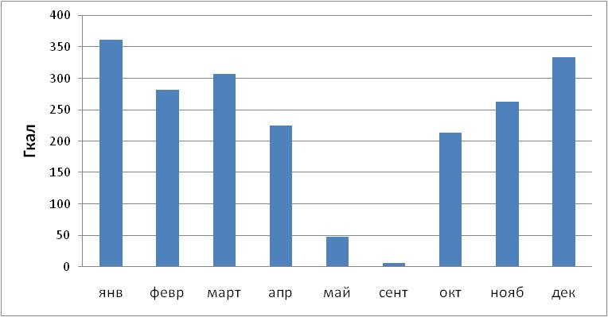

Рисунок . Распределение выработки тепловой энергии по месяцам 2018г.

### Сроки ввода в эксплуатацию основного оборудования, год последнего освидетельствования при допуске к эксплуатации после ремонта, год продления ресурса и мероприятия по продлению ресурса

Два водогрейных котла КВСр-0,8к 2007 года выпуска. Котлы Братск-1Г №1,2,6 1986 года выпуска, котел №4 2015 года выпуска. Режимно-наладочные испытания проведены только для котлов №2 и № 4. Мероприятия по продлению ресурса не проводились.

### Схемы выдачи тепловой мощности, структура теплофикационных установок (для источников тепловой энергии, функционирующих в режиме комбинированной выработки электрической и тепловой энергии)

В общем случае котельная установка представляет собой совокупность котла (котлов) и оборудования, включающего следующие устройства: устройства подачи и сжигания топлива, очистки, химической подготовки и деаэрации воды, теплообменные аппараты различного назначения; насосы исходной (сырой) воды, сетевые или циркуляционные - для циркуляции воды в системе теплоснабжения, подпиточные – для возмещения воды, расходуемой у потребителя и утечек в сетях, питательные для подачи воды в паровые котлы, рециркуляционные (подмешивающие); баки питательные, конденсационные, баки-аккумуляторы горячей воды; дутьевые вентиляторы и воздушный тракт, дымососы, газовый тракт и дымовую трубу; устройства вентиляции, системы автоматического регулирования и безопасности сжигания топлива, тепловой щит или пульт управления.

Тепловая схема котельной зависит от вида вырабатываемого теплоносителя и от схемы тепловых сетей, связывающих котельную с потребителями пара или горячей воды, от качества исходной воды. Водяные тепловые сети бывают двух типов: закрытые и открытые. При закрытой системе вода (или пар) отдает свою теплоту в местных системах и полностью возвращается в котельную. При открытой системе вода (или пар) частично, а в редких случаях полностью отбирается в местных установках. Схема тепловой сети определяет производительность оборудования водоподготовки, а также вместимость баков-аккумуляторов.

В Булзинском сельском поселении теплоснабжение потребителей от котельной МУП «Булзинский ЭУ ЖКХ» применена двухтрубная, схема закрытая. Регулирование отпуска тепла на котельной — качественное, в соответствии с утвержденным температурным графиком 75/66 °С при расчетной температуре наружного воздуха -45 °С.

### Способы регулирования отпуска тепловой энергии от источников тепловой энергии с обоснованием выбора графика изменения температур и расхода теплоносителя в зависимости от температуры наружного воздуха

Регулирование отпуск тепловой энергии потребителям осуществляется по утвержденному температурному графику, представленному в таблице 7. Количественное регулирование отпуска тепловой энергии не осуществляется.

Таблица 7. Температурный график (ТГ) котельной

|  |  |  |
| --- | --- | --- |
| **Среднесуточная температура наружного воздуха, С** | **Температура теплоносителя на выходе, 0С** | **Температура теплоносителя на входе, 0С** |
| +1+5 | 47 | 45 |
| +6 +8 | 46 | 44 |
| 0 -5 | 52 | 47 |
| -6 -10 | 57 | 51 |
| -11 -14 | 59 | 54 |
| -15 -18 | 60 | 55 |
| -19 -21 | 61 | 56 |
| -22 -25 | 63 | 58 |
| -26 -29 | 67 | 61 |
| -30 -33 | 69 | 62 |
| -34 -38 | 70 | 63 |
| -39 -42 | 73 | 65 |
| -43 -45 | 75 | 66 |

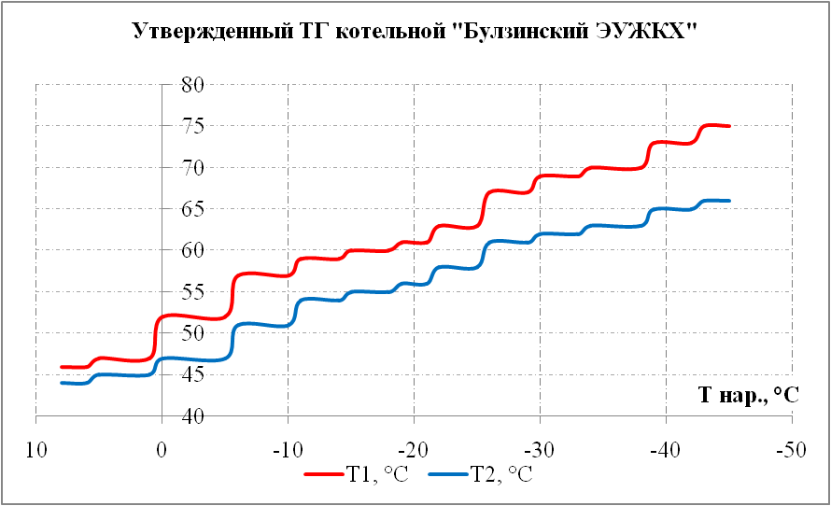

Рисунок .

### Среднегодовая загрузка оборудования

Среднегодовая загрузка оборудования котельной за отопительный сезон 2017-2018 год представлена в таблице [8](#bookmark29).

Таблица 8. Среднегодовая загрузка оборудования котельной  
за отопительный сезон 2017-2018 год

|  |  |  |  |  |
| --- | --- | --- | --- | --- |
| **Период** | **Наработка, ч** | | | |
| **Котел №1**  **Братск-1Г** | **Котел №2**  **Братск-1Г** | **Котел №4**  **Братск-1Г** | **Котел №6**  **Братск-1Г** |
| Октябрь | 36 | 422 | 312 |  |
| Ноябрь |  |  | 684 | 36 |
| Декабрь | 396 | 300 | 108 | 348 |
| Январь | 216 | 600 |  | 492 |
| Февраль |  | 300 |  | 744 |
| Март |  | 228 |  | 648 |
| Апрель |  | 24 |  | 720 |
| Май |  |  |  | 216 |

### Способы учета тепла, отпущенного в тепловые сети

Для контроля потребления, производства и отпуска тепловой энергии на котельной установлен прибор учета тепловой энергии на базе тепловычислителя Эльф-01 зав.№ 52073311. Поскольку поверка тепловычислителя не проводилась, то прибор относится к технологическому учету и не участвует во взаиморасчетах с потребителями. Определение объемов отпуска тепловой энергии потребителям производится по данным потребления газа с учетом калорийности газа и утвержденного тарифным органом норматива удельного расхода топлива на отпущенную энергию. При этом расчет норматива удельного расхода газа, собственных нужд котельной и норматива тепловых потерь при передаче по тепловым сетям не производился. Вследствие этого учтенный в тарифе удельный расход топлива не соответствует фактическим значениям, а потери в сетях при передаче тепловой энергии в тарифе не учтены. Фотографии показаний прибора учета на котельной приведены на рисунке 3.

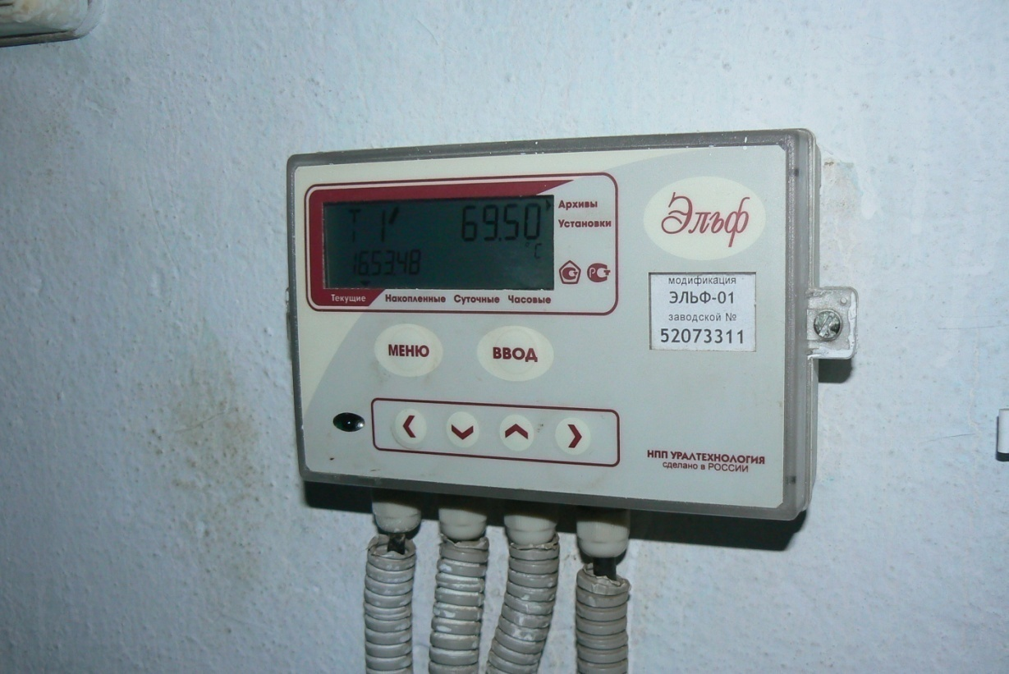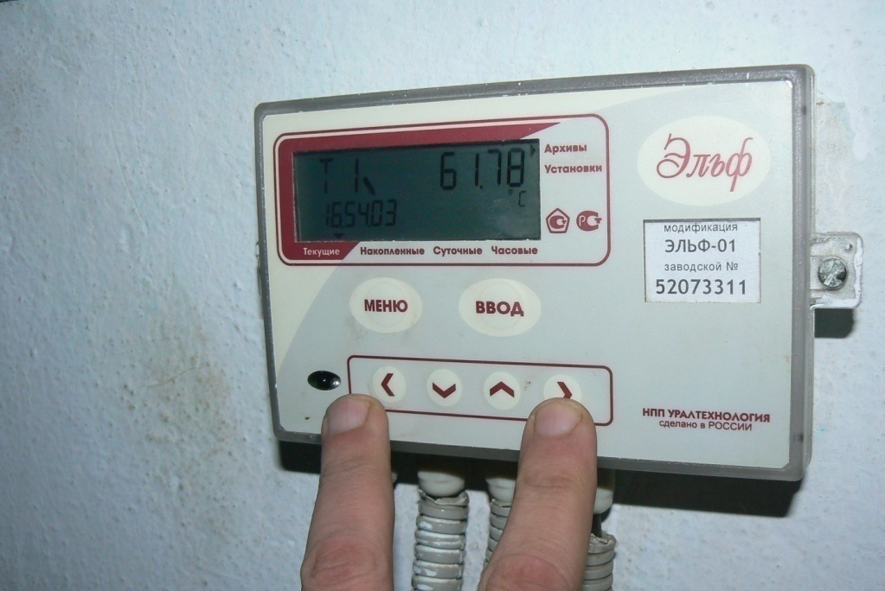

Рисунок . Прибор учета на котельной

### Статистика отказов и восстановлений оборудования источника тепловой энергии

Основное и вспомогательное оборудование котельной изношено. При этом статистика по отказам и восстановлению не ведется.

### Предписания надзорных органов по запрещению дальнейшей эксплуатации источников тепловой энергии

Предписания надзорных органов по запрещению дальнейшей эксплуатации котельной отсутствуют.

### Перечень источников тепловой энергии и (или) оборудования (турбоагрегатов), входящего в их состав (для источников тепловой энергии, функционирующих в режиме комбинированной выработки электрической и тепловой энергии), которые отнесены к объектам, электрическая мощность которых поставляется в вынужденном режиме в целях обеспечения надежного теплоснабжения потребителей

Источники в режиме комбинированной выработки электрической и тепловой энергии отсутствуют.

## Тепловые сети, сооружения на них

### Структура тепловых сетей от каждого источника тепловой энергии, от магистральных выводов до центральных тепловых пунктов (если таковые имеются) или до ввода в жилой квартал или промышленный объект с выделением сетей горячего водоснабжения

Передача тепловой энергии на нужды отопление и ГВС от котельной осуществляется по тепловым сетям (схема теплоснабжения — двухтрубная, закрытая) с температурным графиком 75/66 °С. Прокладка трубопроводов тепловых сетей - подземная канальная, года ввода в эксплуатацию - 1980-1990 гг. Общая протяженность трубопроводов тепловой сети составляет 5,4 км в однотрубном исчислении. Режим работы сети – сезонный, в отопительный период. Компенсация тепловых удлинений осуществляется П-образными компенсаторами и за счет естественных углов поворотов трассы.

### Схемы тепловых сетей в зонах действия источников тепловой энергии

Схемы теплоснабжения наглядно представлены на рисунке 4.



Рисунок . Схема тепловых сетей от котельной МУП «Булзинский ЭУ ЖКХ».

### Параметры тепловых сетей

Тепловые сети поселения начали прокладываться в 1970-80е года. Основным потребителем тепловой энергии в тот период являлся совхоз Булзинский. После ликвидации совхоза в 1992 году потребность в тепловой энергии существенно сократилась. На сегодняшний день оставшиеся потребители сосредоточены в зоне многоэтажной застройки и доставка тепловой энергии осуществляется по построенным ранее участкам. В 2018 году была проведена работа по замене участка тепловой сети от ТК-1 до ТК-3 с уменьшением диаметра с ДУ 200 мм на ДУ 120мм. Также была проведена замена участка от ТК-6 до ТК-7 и от ТК-7 до школы №1 диаметрами ДУ100 мм и ДУ80 мм, соответственно. Существующие тепловые сети проложены бесканальным методом в непроходных каналах.

Изоляция тепловых сетей выполнена из минеральной ваты. Для защиты основного слоя изоляции от увлажнения поверх изоляции выполнен покровный слой из рубероида.

### Типы и количество секционирующей и регулирующей арматуры на тепловых сетях

Запорная и регулирующая арматура тепловых сетей располагается:

* на выходе из источников тепловой энергии;
* на трубопроводах водяных тепловых сетей (секционирующие задвижки);
* в узлах на трубопроводах ответвлений;
* на вводах у потребителей.

Основным видом запорной арматуры на тепловых сетях являются стальные задвижки с ручным приводом

### Типы и строительные особенности тепловых камер

Для обслуживания отключающей арматуры при подземной прокладке на сетях установлены теплофикационные колодцы. В колодцах установлены стальные задвижки, спускные и воздушные устройства, требующие постоянного доступа и обслуживания. Тепловые колодцы выполнены в основном из сборных железобетонных конструкций, оборудованных воздуховыпускными и сливными устройствами. Строительная часть выполнена из сборного железобетона. Конструкции смотровых колодцев выполнены по соответствующим чертежам и отвечают требованиям ГОСТ 8020-90 и ТУ 5855-057-03984346-2006.

### Графики регулирования отпуска тепла в тепловые сети

Тепло от котельной отпускается потребителям по утвержденному температурному графику 75/66 °С. Регулирование отпуска тепловой энергии - качественное, в соответствии с температурой наружного воздуха. Применяется закрытая система теплоснабжения, но из-за износа теплообменного оборудования у потребителей забор воды на горячее водоснабжение осуществляется непосредственно из тепловой сети.

### Фактические температурные режимы отпуска тепла в тепловые сети и их соответствие утвержденным графикам регулирования отпуска тепла в тепловые сети

Утвержденный тепловой график был разработан для угольной котельной и для районов с температурой проектирования -45°С. В соответствие с этим графиком при температуре -34°С (принятой для Челябинской области) разница температур в подающем и обратном трубопроводе составит всего 7°С. Для обеспечения присоединенной нагрузки и компенсации потерь тепла в сетях потребуется расход теплоносителя в размере 120 м3/ч, что практически не может быть обеспечено существующей системой теплоснабжения. В результате применения некорректного графика в сети завышен расход теплоносителя.

Сравнение фактической температуры теплоносителя за январь 2019 с требуемой по графику представлено в таблице 9.

Таблица 9. Фактические температуры сетевой воды в подающем трубопроводе

| **Дата** | **Тн.в.** | **Т1факт, °С** | **Т2факт, °С** | **Т1тг, °С** | **Т2тг, °С** |
| --- | --- | --- | --- | --- | --- |
| 31.12.2018 | -18 | 62 | 56 | 60 | 55 |
| 01.01.2019 | -13 | 61 | 55 | 59 | 54 |
| 02.01.2019 | -13 | 61 | 55 | 59 | 54 |
| 03.01.2019 | -16 | 62 | 55 | 60 | 55 |
| 04.01.2019 | -13 | 63 | 56 | 59 | 54 |
| 05.01.2019 | -14 | 61 | 54 | 59 | 54 |
| 06.01.2019 | -15 | 60 | 53 | 60 | 55 |
| 07.01.2019 | -17 | 62 | 55 | 60 | 55 |
| 08.01.2019 | -17 | 62 | 55 | 60 | 55 |
| 09.01.2019 | -12 | 62 | 54 | 59 | 54 |
| 10.01.2019 | -13 | 63 | 56 | 59 | 54 |
| 11.01.2019 | -18 | 62 | 55 | 60 | 55 |
| 12.01.2019 | -11 | 62 | 55 | 59 | 54 |
| 13.01.2019 | -8 | 61 | 54 | 57 | 51 |
| 14.01.2019 | -13 | 60 | 54 | 59 | 54 |
| 15.01.2019 | -10 | 60 | 54 | 57 | 51 |
| 16.01.2019 | -12 | 60 | 53 | 59 | 54 |
| 17.01.2019 | -15 | 60 | 53 | 60 | 55 |
| 18.01.2019 | -9 | 60 | 53 | 57 | 51 |
| 19.01.2019 | -5 | 61 | 54 | 52 | 47 |
| 20.01.2019 | -5 | 62 | 55 | 52 | 47 |
| 21.01.2019 | -5 | 61 | 51 | 52 | 47 |
| 22.01.2019 | -11 | 62 | 55 | 59 | 54 |
| 23.01.2019 | -12 | 65 | 57 | 59 | 54 |

Как видно из таблицы реальное регулирование теплоснабжения производится не по графику. В среднем температура в подающем трубопроводе превышает температуру по графику на 7°С. Это говорит о несоответствии фактических режимов теплоснабжения заявленным, что подтверждается завышенным расходом теплоносителя. В 2017-2018гг. удельный расход электроэнергии на отпуск тепловой энергии составил 47-49 кВтч/Гкал при рекомендованных значениях 26-29 кВтч/Гкал.

### Гидравлические режимы тепловых сетей и пьезометрические графики

Пьезометрические графики представлены на рисунках 5-6.

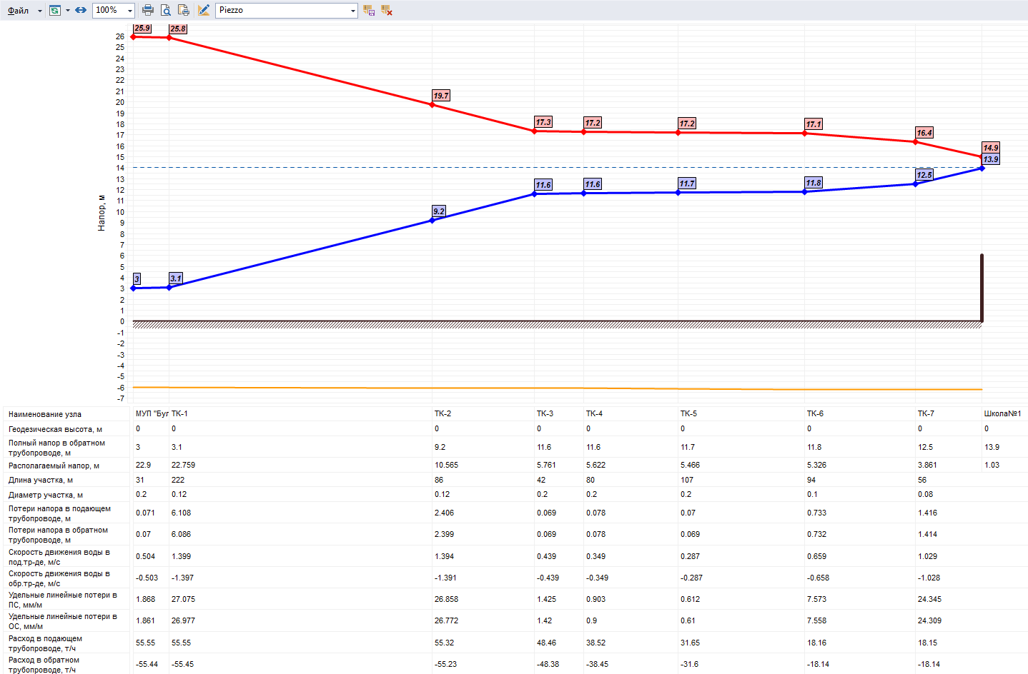

Рисунок . Пьезометрический график от котельной до школы№1

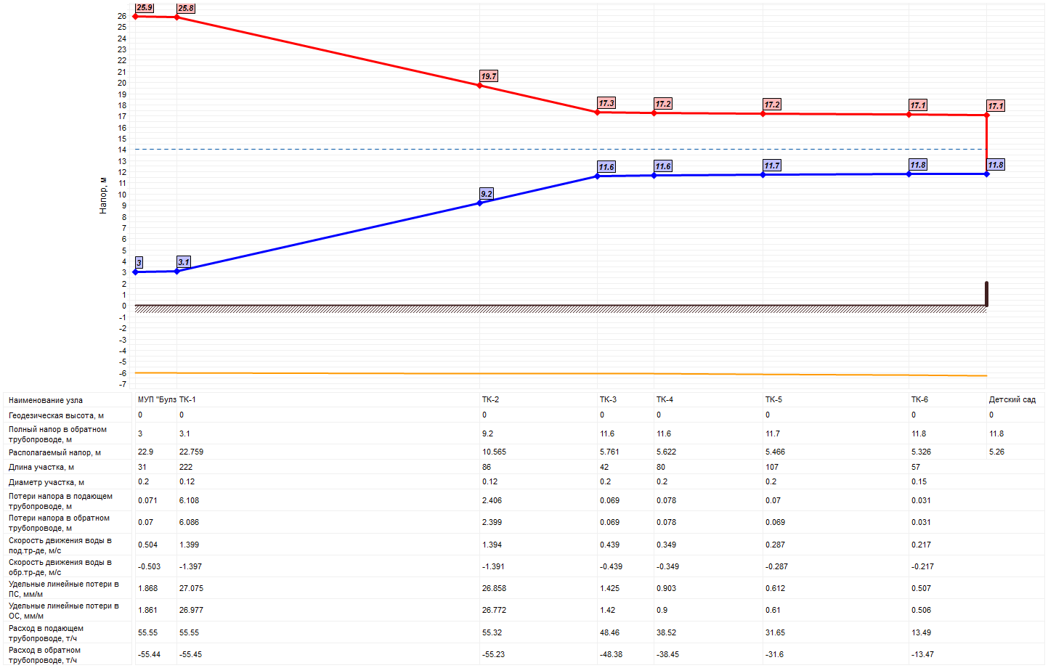

Рисунок . Пьезометрический график от котельной до административного здания

### Статистика отказов тепловых сетей (аварийных ситуаций)

Статистика отказов не ведется. По данным опроса персонала за последние годы существенных аварий на тепловых сетях в отопительный год не происходило. Однако, это не означает удовлетворительное состояние тепловых сетей, т.к. котельная работает на очень «низких» режимах. Т.е. температура теплоносителя не превышает 70 °С, давление не превышает 0,24 МПа. При увеличении давления и/или температуры возможно резкое увеличение порывов на тепловых сетях.

### Статистика восстановлений (аварийно-восстановительных ремонтов) тепловых сетей и среднее время, затраченное на восстановление работоспособности тепловых сетей

Все отказы устраняются в течении одной смены. Аварий и аварийно-восстановительных ремонтов на тепловых сетях в период с 2017 по 2018 год зафиксировано не было.

### Процедуры диагностики состояния тепловых сетей и планирование капитальных (текущих) ремонтов

Диагностика состояния тепловых сетей производится на основании гидравлических испытаний тепловых сетей, проводимых ежегодно. По результатам испытаний составляется акт проведения испытаний, в котором фиксируются все обнаруженные при испытаниях дефекты на тепловых сетях.

Планирование текущих и капитальных ремонтов производится на основании технического обследования трубопроводов системы теплоснабжения, анализа аварийных ситуаций и возникновения дефектов на сетях, а так же на основании выявленных при гидравлических испытаниях дефектов.

### Периодичность и соответствия техническим регламентам и иным обязательным требованиям процедур летних ремонтов с параметрами и методами испытаний (гидравлических, температурных, на тепловые потери) тепловых сетей

На основании требований Правил технической эксплуатации тепловых энергоустановок, а также в соответствие с планом подготовки к отопительному сезону, теплоснабжающими организациями ежегодно должны проводиться гидравлические испытания трубопроводов тепловых сетей, находящихся на территории на плотность и прочность. Выявленные повреждения устраняются к началу отопительного сезона. Температурные испытания и испытания на тепловые потери не проводятся.

### Нормативы тепловых потерь и потерь теплоносителя, включаемые в расчет отпущенного тепла

Работы по расчету и утверждению нормативов технологических потерь тепловой энергии в тепловых сетях за 2018 год не проводились. В расчете отпущенного тепла тепловые потери и потери теплоносителя в настоящий момент не участвуют. Учтенные в тарифе на 2019г. потери тепла при транспортировке тепловой энергии – 0 Гкал.

По данным из «Расчета нормативов технологических потерь при передаче тепловой энергии по котельной МУП Булзинский ЭУ ЖКХ» среднечасовые потери тепла составляют 0,184 Гкал/ч, среднегодовые: 942,9 Гкал/год.

### Оценка фактических потерь тепловой энергии и теплоносителя при передаче тепловой энергии и теплоносителя по тепловым сетям за последние 3 года

При отсутствии данных о фактических балансах тепловой энергии не представляется возможным оценить фактические потери за последние 3 года.

Для оценки потерь тепловой энергии при ее передаче по тепловым сетям был произведен теплогидравлический расчет существующей системы теплоснабжения.

По результатам проведенного расчета теплогидравлических режимов потери в тепловых сетях составляют:

* тепловые потери в подающем трубопроводе 0.08214 Гкал/ч,
* тепловые потери в обратном трубопроводе 0.03509 Гкал/ч,
* потери тепла от утечек в подающем трубопроводе 0.003 Гкал/ч,
* потери тепла от утечек в обратном трубопроводе 0.003 Гкал/ч,
* потери тепла от утечек в системах теплопотребления 0.003 Гкал/ч.

Расчетные тепловые потери через тепловую изоляцию подающего и обратного трубопровода составляют 0,11723 Гкал/ч. Полученные значения ниже нормативных из-за отключения участков тепловых сетей.

Суммарные тепловые потери при передаче по сетям Булзинского сельского поселения 0,12623 Гкал/ч., что составляет 14,7% от отпуска в сеть.

### Предписания надзорных органов по запрещению дальнейшей эксплуатации участков тепловой сети и результаты их исполнения

Предписания надзорных органов по запрещению дальнейшей эксплуатации участков тепловых сетей отсутствуют.

### Типы присоединений теплопотребляющих установок потребителей к тепловым сетям с выделением наиболее распространенных, определяющих выбор и обоснование графика регулирования отпуска тепловой энергии потребителям

Основной схемой присоединения абонентских вводов к тепловой сети является схема непосредственного присоединения систем отопления потребителей с закрытым водоразбором на ГВС (схема №28). Схема подключения представлена на рисунке 7.

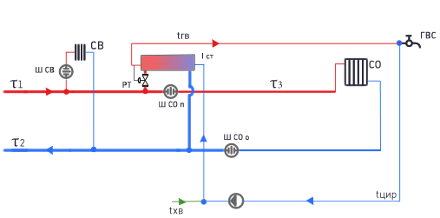

Рисунок .

### Коммерческий приборный учет тепловой энергии, отпущенной из тепловых сетей потребителям и планы по установке приборов учета тепловой энергии и теплоносителя

Коммерческий учет потребления, производства и отпуска тепловой энергии на котельной «Булзинское УКЖКХ» отсутствует. Прибор коммерческого учета установлен только в магазине «Кооператор». Определение количества отпущенной тепловой энергии и теплоносителя для потребителей без приборов учета осуществляется расчетным методом.

### Работа диспетчерской службы. Средства автоматизации, телемеханизации и связи

Тепловые сети имеют слабую диспетчеризацию. Диспетчерская организация оборудованы телефонной связью и принимают сигналы об утечках и авариях на сетях от жителей и обслуживающего персонала.

Регулирующие и запорные задвижки в тепловых камерах не имеют средств телемеханизации. Перекладываемые участки тепловых сетей не имеют системы дистанционного контроля.

### Уровень автоматизации и обслуживания центральных тепловых пунктов, насосных станций

Центральные тепловые пункты и насосные станции на территории Булзинского сельского поселения отсутствуют.

### Защита тепловых сетей от превышения давления

На котельной установлена предохранительная арматура, защищающая тепловые сети от превышения давления. В качестве защиты используются предохранительные клапаны, осуществляющие сброс теплоносителя из системы теплоснабжения при превышении допустимого давления. Установлен расширительный бак объемом 1,5 куб.м, компенсирующие термическое расширение теплоносителя при нагреве.

### Перечень выявленных бесхозяйных тепловых сетей и обоснование выбора организации, уполномоченной на их эксплуатацию

Бесхозяйными являются объекты, которые не имеет собственника или собственник которой неизвестен либо, если иное не предусмотрено законами, от права собственности на которую собственник отказался. Право собственности на объекты подтверждается включением в федеральные, государственные и муниципальные реестры. В случае выявления бесхозяйных сетей (сетей, не имеющих эксплуатирующей организации) орган местного самоуправления поселка или поселения до признания права собственности на указанные бесхозяйные объекты в течение тридцати дней с даты их выявления обязан определить организацию, сети которой непосредственно соединены с указанными бесхозяйными сетями, или единую ресурсоснабжающую организацию, в которую входят указанные бесхозяйные сети и которая осуществляет содержание и обслуживание указанных бесхозяйных сетей. Орган регулирования обязан включить затраты на содержание и обслуживание бесхозяйных сетей в тарифы соответствующей организации на следующий период регулирования.

В настоящее время объекты централизованных систем теплоснабжения с. Булзи - бесхозяйные. Обслуживание данных объектов осуществляет МУП «Булзинский ЭУ ЖКХ» на основании договора с администрацией Булзинского сельского поселения о закреплении муниципального имущества на праве хозяйственного ведения.

### Энергетические характеристики тепловых сетей

Данные энергетических характеристик тепловых сетей отсутствуют.

## Зоны действия источников тепловой энергии

### Общие сведения

Карта зон действия источников теплоснабжения на территории Булзинского сельского поселения представлена на рисунке 8.

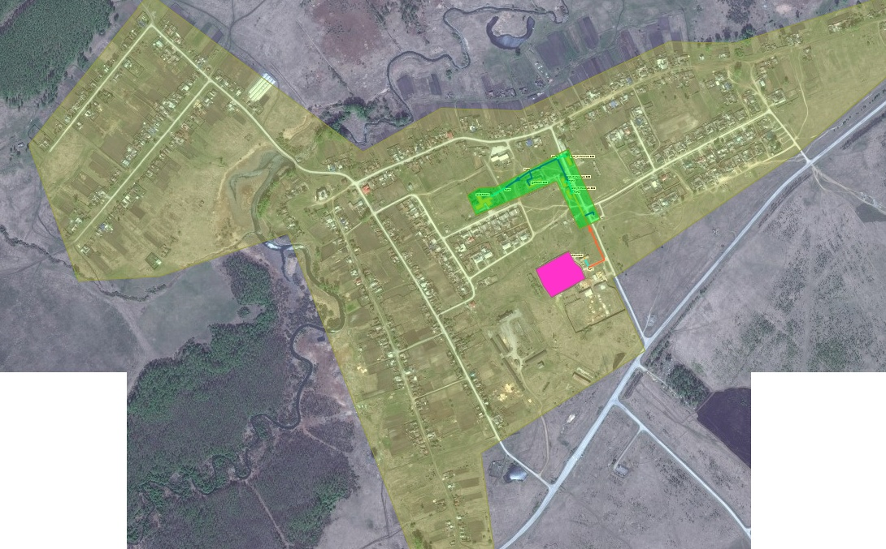

Рисунок . Зоны действия источников теплоснабжения.

### 

На рисунке 8 зона действия котельной МУП «Булзинский ЭУ ЖКХ» показана зеленым цветом. Эта зона определяется многоэтажной застройкой. В непосредственной близости расположен завод по производству полипропиленовых труб. На рисунке он показан розовым цветом. Завод имеет собственный источник тепловой энергии. Его котельная обслуживает только нужды предприятия, сторонние потребители отсутствуют. Остальные здания поселения имеют индивидуальное печное или газовое отопление, на рисунке выделены желтым цветом.

## Тепловые нагрузки потребителей, групп потребителей в зонах действия источников тепловой энергии

### Значения спроса на тепловую мощность в расчетных элементах территориального деления

Спрос на тепловую мощность в расчетных элементах территориального деления определяется суммарной тепловой нагрузкой потребителей, включающей нагрузку на отопление и нагрузку на горячее водоснабжение. Тепловые нагрузки на вентиляцию и технологические нужды отсутствуют. Таким образом, максимальные значения спроса на тепловую мощность возникают при расчетной температуре наружного воздуха в часы максимального водоразбора.

### Значения расчетных тепловых нагрузок на коллекторах источников тепловой энергии

В соответствии с данными СП 131.13330.2012 «Строительная климатология» расчетная температура наружного воздуха для проектирования отопления, вентиляции и ГВС на территории поселения составляет -34 °С.

Таблица 7. Климатические данные согласно СП 131.13330.2012

|  |  |  |
| --- | --- | --- |
| **№ п/п** | **Параметр** | **Значение** |
| 1. | Температура наружного воздуха, °С | - |
| 1.1 | Наиболее холодной пятидневки | -34 |
| 1.2 | Средняя за отопительный период | -6,5 |
| 2. | Средняя скорость ветра, м/с | 3,0 |
| 3. | Продолжительность отопительного периода, сут. (ч) | 218 (5232) |

Общая подключенная к котельной МУП «Булзинский ЭУ ЖКХ» нагрузка на отопление и горячее водоснабжение в границах поселения составляет 0,732 Гкал/ч. Нагрузка на вентиляцию отсутствует.

Характер расчетных нагрузок потребителей, подключенных к источникам теплоснабжения, показаны на диаграмме, изображенной на рисунке 9.

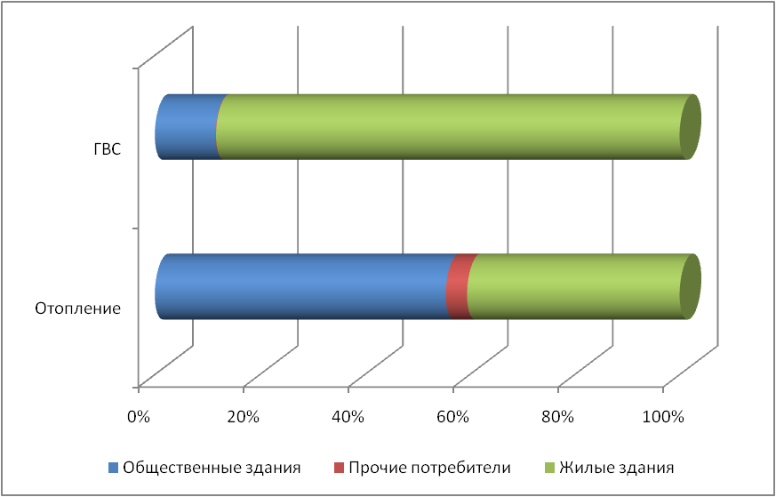

Рисунок . Характер нагрузок потребителей

### Случаи применения отопления жилых помещений в многоквартирных домах с использованием индивидуальных квартирных источников тепловой энергии

Поквартирное отопление на территории сельского поселения в зоне действия котельной МУП «Булзинский ЭУ ЖКХ» не используется. Перевод встроенных помещений в домах, отопление которых осуществляется централизованно, на поквартирные источники тепловой энергии прямо запрещается ФЗ №190 «О теплоснабжении». Поэтому перевод многоквартирных жилых домов на использование поквартирных источников не ожидается.

### Значение потребления тепловой энергии в расчетных элементах территориального деления за отопительный период и за год в целом

Расчетная тепловая нагрузка и потребление тепловой энергии в расчетных элементах территориального деления за год в целом представлены в таблице 11.

Таблица . Подключенная тепловая нагрузка  
в расчетных элементах территориального деления

|  |  |  |
| --- | --- | --- |
| **Абонент** | **Отопл, Гкал/ч** | **Qгвс, Гкал/ч** |
| **Общественные здания** | | |
| МОУ "Булзинская ООШ" | 0.223457 | 0.001241 |
| Администрация Булзинского сельского поселения | 0.020764 | 0.000064 |
| МДОУ детский сад «Золотой петушок» | 0.106500 | 0.001913 |
| МУ Дом культуры села Булзи | 0.027052 | 0.000818 |
| МУК «МЦБ Каслинского муниципального района» | 0.008563 | 0.000013 |
| ОСП Каслинский почтамт УФПС Чел.обл. филиал ФГУП «Почта России» | 0.002571 | 0.000000 |
| *Итого по общественным зданиям* | *0.388907* | *0.004048* |
| **Прочие** |  |  |
| магазин «Кооператор» | 0.020951 | 0.000017 |
| магазин «Мария» ЧП Митрофановой В.В. | 0.002672 | 0.000017 |
| ГРП | 0.004868 | 0.000000 |
| *Итого по прочим* | *0.028491* | *0.000034* |
| **Жилые помещения** |  |  |
| Ленина 58а | 0.083421 | 0.004038 |
| Ленина 58б | 0.117244 | 0.018750 |
| Ленина 58в | 0.083421 | 0.004038 |
| *Итого по жилые помещения* | *0.284086* | *0.026825* |
| **Итого по всем** | **0.701484** | **0.030907** |

Потребление тепловой энергии на нужды отопления и вентиляции суммарно по всем единицам территориального деления за 2018 г. составило 1547 Гкал в год (96 % от общего потребления тепловой энергии в год), а потребление тепловой энергии на ГВС - 49 Гкал (4 % от общего потребления тепловой энергии в год).

### Существующие нормативы потребления тепловой энергии для населения на отопление и горячее водоснабжение

На рисунке 10 представлено Постановление Главы города Касли и Каслинского района Челябинской области №656 «Об установлении ставок на содержание и ремонт жилья, тарифов и нормативов потребления на коммунальные услуги» от 22 августа 2003 г. №543» отражающие существующие нормативы потребления тепловой энергии для населения на отопление и горячее водоснабжение.

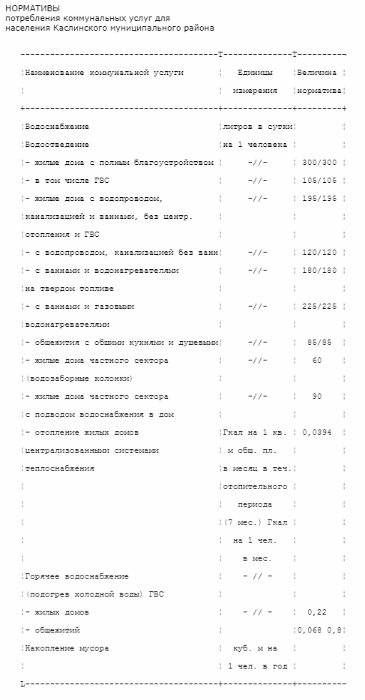

Рисунок . Норматив потребления тепловой энергии на отопление

### Значения тепловых нагрузок, указанных в договорах теплоснабжения

Теплоснабжающая организация МУП «Булзинский ЭУ ЖКХ» осуществляет поставку тепловой энергии потребителям на основании договоров теплоснабжения. Объемы тепловой энергии, указанные в договорах на теплоснабжение с физическими лицами, определяются на основании норматива на тепловую энергию и площади помещения. Для остальных категорий потребителей значения договорных тепловых нагрузок и расчетных совпадают.

### Сравнения величины договорной и расчетной тепловой нагрузки по зоне действия каждого источника тепловой энергии

Как указывалось выше, объемы тепловой энергии, указанные в договорах на теплоснабжение с физическими лицами, определяются на основании норматива на тепловую энергию и площади помещения. Для остальных категорий потребителей значения договорных тепловых нагрузок и расчетных совпадают.

## Балансы установленной, располагаемой тепловой мощности нетто, потерь тепловой мощности в тепловых сетях и присоединенной тепловой нагрузки

### Балансы установленной, располагаемой тепловой мощности и тепловой мощности нетто, потерь тепловой мощности в тепловых сетях и расчетной тепловой нагрузки по каждому источнику тепловой энергии

В ходе проведения работ по сбору и анализу исходных данных для разработки схемы теплоснабжения были сформированы балансы установленной, располагаемой тепловой мощности, тепловой мощности нетто, потерь тепловой мощности в тепловых сетях и присоединенной тепловой нагрузки по источнику тепловой энергии.

Указанные балансы, включающие все расчетные элементы территориального деления, сведены в таблицу 12.

Таблица . Балансы тепловой мощности на источнике

|  |  |
| --- | --- |
| **Наименование показателя** | **Гкал/ч** |
| Установленная мощность | 2,49 |
| Располагаемая мощность | 1,26 |
| Собственные нужды (2,5% от располагаемой мощности) | 0,04 |
| Тепловая мощность нетто | 1,22 |
| Нагрузка потребителей | 0,73 |
| Потери в тепловых сетях | 0,13 |
| Резерв (+)/дефицит (-) тепловой мощности источников тепла | +0,36 |

### Резервы и дефициты тепловой мощности нетто по каждому источнику тепловой энергии

В настоящий момент единственный источник тепловой энергии имеет резерв тепловой мощности в размере 36%.

### Гидравлические режимы, обеспечивающие передачу тепловой энергии от источника до самого удаленного потребителя и характеризующие существующие возможности (резервы и дефициты по пропускной способности) передачи тепловой энергии от источника к потребителю

Гидравлические режимы тепловых сетей МУП «Булзинский ЭУ ЖКХ», обеспечивающие передачу тепловой энергии от источника тепловой энергии до самого удаленного потребителя, можно охарактеризовать как неудовлетворительные. Учитывая нестандартный температурный график, с максимальным перепадом температур 9 °С, в централизованной системе теплоснабжения Булзинского сельского поселения необходимо обеспечить существенные расходы теплоносителя. Так, участок от котельной до ТК-3 должен обеспечить пропускание теплоносителя в объеме 83 т/ч. Оптимальным с точки зрения гидравлических потерь является трубопровод ДУ175 (удельные потери на трение составят 5 мм вод.ст/п.м) либо ДУ200 (потери 3 мм вод.ст./п.м). В настоящий момент участок от ТК-1 до ТК-3 выполнен трубой ДУ125. По результатам гидравлического расчета расход на этом участке составляет 58 т/ч, при этом удельные линейные потери составляют 30 мм вод.ст/п.м., потери напора в подающем трубопроводе - 6 м вод.ст, столько же составляют потери в обратном трубопроводе. Рассматриваемый участок является критическим и определяет дефицит по пропускной способности всей системы теплоснабжения. Резервы по пропускной способности для удовлетворения текущих потребностей поселения отсутствуют.

### Причины возникновения дефицитов тепловой мощности и последствий влияния дефицитов на качество теплоснабжения

В настоящее время изменение присоединенной тепловой нагрузки не предвидится. Таким образом, предусматривать увеличение тепловых мощностей из-за перспективного изменения тепловой нагрузки не требуется.

На сегодняшний момент необходимо решить проблему с ограниченной пропускной способностью критических участков от ТК-1 до ТК-3. Основными причинами возникновения дефицита тепловой мощности являются заужение этого участка, и заниженный температурный график.

Действующий температурный график был рассчитан для угольной котельной и является некорректным для существующих условий по нескольким причинам.

1. Несоответствие значения расчетной (минимальной) температуры наружного воздуха. В настоящий момент для Челябинской области расчетная температура наружного воздуха составляет -34 °С (СП 131.13330.2012 Строительная климатология. Актуализированная редакция СНиП 23-01-99\* с изменениями N 1, 2). В температурном графике указана температура -45 °С.

2. По паспортным данным котлоагрегатов Братск-1Г, температура теплоносителя на входе в котел должна составлять минимум 50 °С. Поскольку подмес на котле не предусмотрен, то данное требование может быть выполнено только при температуре наружного воздуха -6 °С. 3. Малая разница температур теплоносителя в подающем и обратном трубопроводе требует увеличенных расходов теплоносителя. Для передачи тепловой энергии в размере 0,73 Гкал/ч при dT=9 °С необходимо обеспечить расход теплоносителя в объеме 80 т/ч, что приводит к повышенному расходу электроэнергии. В настоящее время удельный расход электроэнергии на отпуск тепловой энергии составляет 48 кВтч/Гкал при рекомендованных значениях 26-29 кВтч/Гкал. Для передачи того же объема тепловой энергии при графике 95/70 °С (dT=25 °С) необходимо уже 29 т/ч. В результате при существующем графике минимальный ДУ составит 175 мм, а при переходе на график 95/70 минимальный ДУ составит 125 мм.

Таким образом, пересмотр и приведение температурного графика к требованиям нормативной и технической документации позволит исключить проблемы недостаточной пропускной способности системы теплоснабжения. При этом необходимо отметить, что увеличение температуры теплоносителя может привести к увеличению аварий на изношенных участках тепловой системы.

### Резервы тепловой мощности нетто источников тепловой энергии и возможности расширения технологических зон действия источников с резервами тепловой мощности нетто в зоны действия с дефицитом тепловой мощности.

Поскольку котельная МУП «Булзинский ЭУ ЖКХ» является единственным источником тепловой энергии, а также изменения присоединенной тепловой нагрузки в перспективе не планируются, то возможности расширения технологических зон отсутствуют. Резерв тепловой мощности источника составляет 36%.

## Балансы теплоносителя

### Балансы производительности водоподготовительных установок теплоносителя для тепловых сетей и максимального потребления теплоносителя в теплоиспользующих установках потребителей в перспективных зонах действия систем теплоснабжения и источников тепловой энергии, в том числе работающих на единую тепловую сеть

Водоподготовка на котельной МУП «Булзинский ЭУ ЖКХ» осуществляется путем введения ингибитора коррозии и накипеобразования Эктоскейл (Ektoscale) 450-1. Этот реагент предназначен для применения как в замкнутых водооборотных системах, так и при открытом водоразборе. Инжекция комклексона осуществляется системой автоматического дозирования реагентов ДИКМА КОМПЛЕКСОН-6. Установка обеспечивает химическую водоподготовку сырой воды от коррозионного повреждения металла и образования накипи на поверхностях нагрева. Номинальная производительность по подпиточной воде установки составляет 1,5 т/ч, максимальная 4 т/ч. По результатам расчета расход на подпитку составит при работающих теплообменниках горячего водоснабжения 0,145 т/ч, при неработающих теплообменниках: 0,8 т/ч.

В настоящее время положение о необходимости составления и утверждения балансов производительности водоподготовительных установок теплоносителя для тепловых сетей отсутствует. По сложившейся практике подготовка подпиточной воды, как правило, производится на источниках тепловой энергии. Составление и утверждение балансов производительности ВПУ (водоподготовительных установок) котельных является новым требованием Постановления Правительства РФ № 154. На данный момент имеется только законодательное разъяснение того, что должно выполняться в п. 31 Постановления Правительства РФ № 154, а методическое и нормативное разъяснения выполнения данного пункта отсутствуют. Поэтому утвержденные балансы производительности водоподготовительных установок теплоносителя для тепловых сетей и максимального потребления теплоносителя в теплоиспользующих установках потребителей в перспективных зонах действия систем теплоснабжения и источников тепловой энергии отсутствуют.

### Балансы производительности водоподготовительных установок теплоносителя для тепловых сетей и максимального потребления теплоносителя в аварийных режимах систем теплоснабжения

Утвержденные балансы производительности водоподготовительных установок теплоносителя для тепловых сетей и максимального потребления теплоносителя в аварийных режимах систем теплоснабжения отсутствуют.

## Топливные балансы источников тепловой энергии и система обеспечения топливом

### Виды и количество используемого основного топлива для каждого источника тепловой энергии

Источник тепловой энергии используют в качестве основного вида топлива природный газ.

### Виды резервного и аварийного топлива и возможности их обеспечения в соответствии с нормативными требованиями

В качестве резервного топлива на котельной используется твердое топливо. Поскольку твердотопливные котлы находятся в неисправном состоянии, то фактически резервирование по типу топлива отсутствует.

Аварийный запас топлива на котельной не предусмотрен.

### Особенности характеристик топлив в зависимости от мест поставки

Доставка топлива осуществляется магистральными газопроводами, беспрерывно в течение года.

Сведения о видах и количественных значениях расходов топлива на источнике представлены в таблице 13. В расчет брались: полезный отпуск - 1898 Гкал (утвержденный тарифным органом), НУР - 179 кгту.т./Гкал, потери тепла - 14,7 % к отпущенной энергии, собственные нужды - 2,5% от выработки.

Таблица . Топливно-энергетические балансы источников теплоснабжения

|  |  |  |  |  |  |  |
| --- | --- | --- | --- | --- | --- | --- |
| **Источник тепловой энергии** | **Годовой расход условного топлива** | | | **Производство тепловой энергии** | | |
| **Вид основного топлива** | **Объем потребления нат. топлива, тыс. куб.м** | **Условное топливо, т у.т.** |
| **Собств. нужды, Гкал** | **Отпуск в сеть, Гкал** | **Всего,**  **Гкал** |
| Котельная МУП «Булзинский ЭУ ЖКХ» | природный  газ | 341,9 | 389,76 | 54,4 | 2177,7 | 2232,1 |

### Использования местных видов топлива

Использования местных видов топлива невозможно ввиду их отсутствия.

## Надежность системы теплоснабжения

### Поток отказов (частота отказов) участков тепловых сетей

В результате анализа полученных данных о работе системы теплоснабжения было установлено, что аварий и аварийно-восстановительных ремонтов на тепловых сетях в период с 2013 по 2018 год зафиксировано не было. Продолжительность устранения отказов (повреждений) составляла не более 8 часов (одной рабочей смены).

### Частота отключений потребителей

В результате анализа полученных данных о работе системы теплоснабжения было установлено, что аварий и аварийно-восстановительных ремонтов повлекших отключение потребителей в период с 2013 по 2018 год зафиксировано не было.

### Поток (частота) и время восстановления теплоснабжения потребителей после отключений

В результате анализа полученных данных о работе системы теплоснабжения было установлено, что аварий и аварийно-восстановительных ремонтов повлекших отключение потребителей в период с 2013 по 2018 год зафиксировано не было.

### Графические материалы (карты-схемы тепловых сетей и зон ненормативной надежности и безопасности теплоснабжения)

Ввиду отсутствия данных по авариям и аварийно-восстановительным ремонтам на тепловых сетях и потребителей в период с 2013 по 2018 год, графические материалы не представлены.

### Результаты анализа аварийных ситуаций при теплоснабжении, расследование причин которых осуществляется федеральным органом исполнительной власти, уполномоченным на осуществление федерального государственного энергетического надзора, в соответствии с Правилами расследования причин аварийных ситуаций при теплоснабжении, утвержденными постановлением Правительства Российской Федерации от 17 октября 2015 г. N 1114 "О расследовании причин аварийных ситуаций при теплоснабжении и о признании утратившими силу отдельных положений Правил Расследования причин аварий в электроэнергетике

Ввиду отсутствия данных по авариям и аварийно-восстановительным ремонтам на тепловых сетях и потребителей в период с 2013 по 2018 год, анализ не проводился.

### Результаты анализа времени восстановления теплоснабжения потребителей, отключенных в результате аварийных ситуаций при теплоснабжении, указанных в подпункте "д" настоящего пункта

Ввиду отсутствия данных по авариям и аварийно-восстановительным ремонтам на тепловых сетях и потребителей в период с 2013 по 2018 год, анализ не проводился.

### Расчет показателей надежности системы теплоснабжения

Нижеприведенный расчет надежности системы теплоснабжения выполнен в соответствии с «Методическими указаниями по анализу показателей, используемых для оценки надежности систем теплоснабжения». Расчет показателей надежности системы теплоснабжения производится исходя из показателей надежности структурных элементов системы теплоснабжения и внешних систем электро-, водо-, топливоснабжения источников тепловой энергии по данным, предоставленным теплоснабжающей организацией.

Таблица . Оценка надежности теплоснабжения

|  |  |
| --- | --- |
| Наименование показателя |  |
| 1) Показатель надежности электроснабжения источников тепла (Кэ): | 0,6 |
| Характеризуется наличием или отсутствием резервного электропитания (выбрать нужное): |  |
| Наличие: | отсутствует |
| Доля мощности источника тепловой энергии: | 100% |
| 2) Показатель надежности водоснабжения источников тепла (Кв): | 0,6 |
| Характеризуется наличием или отсутствием резервного водоснабжения (выбрать нужное): |  |
| Наличие: | отсутствует |
| Мощность источника тепловой энергии: | 100% |
| 3) Показатель надежности топливоснабжения источников тепла (Kт): | 0,5 |
| Характеризуется наличием или отсутствием резервного топливоснабжения (выбрать нужное): |  |
| Наличие: | отсутствует |
| Мощность источника тепловой энергии: | 100% |
| 4) Показатель соответствия тепловой мощности источников тепла и пропускной способности тепловых сетей фактическим тепловым нагрузкам потребителей (Кб): | 1 |
| характеризуется долей (%) тепловой нагрузки, необеспеченной мощностью источников тепловой энергии и/или пропускной способностью тепловых сетей: | полная обеспечен-ность |
| 5) Показатель уровня резервирования источников тепла и элементов тепловой сети (Кр): | 0,2 |
| Характеризуется отношением резервируемой фактической тепловой нагрузки к фактической тепловой нагрузке системы теплоснабжения (%): | менее 30 |
| 6) Показатель технического состояния тепловых сетей (Кс): | 0,3 |
| 7) Показатель интенсивности отказов тепловых сетей (Котк): | 0,6 |
| Характеризуется количеством вынужденных отключений участков тепловой сети с ограничением отпуска тепловой энергии потребителям, вызванным отказом и его устранением за последние три года: |  |
| Количество отказов за последние три года (nотк, шт): | 1 |
| Протяженность тепловой сети данной системы теплоснабжения (S, км): | 0,8 |
| Интенсивность отказов [Иотк, 1/(км\*год)]: | 1,15 |
| 8) Показатель относительного недоотпуска тепла (Кнед): | 1 |
| Недоотпуск тепла Кнед: | - |
| Недоотпуск тепла Qоткл, Гкал: | - |
| Фактический отпуск тепла системой теплоснабжения Qфакт, Гкал | - |
| 9) показатель укомплектованности ремонтным и оперативно-ремонтным персоналом (Кп): | 0,7 |
| Определяется как отношение фактической численности к численности по действующим нормативам, но не более 1,0 |  |
| 10)показатель укомплектованности передвижными автономными источниками электропитания (Кист) | 0,5 |
| вычисляется как отношение фактического наличия данного оборудования (в единицах мощности - кВт) к потребности. |  |
| 11) показатель готовности теплоснабжающих организаций к проведению аварийно-восстановительных работ в системах теплоснабжения (общий показатель) Кгот | 0,6 |
| 12) Оценка надежности источника тепловой энергии  Кэ=1; Кв=1; Кт=1;  Ки = (Кб+Кр+Котк ит+Кнед)/4 | 0,7  малонадежный |
| 13) Оценка надежности тепловых сетей  (Кб+Кр+Кс+Котк тс+Кнед)/5 | 0,62  малонадежные |
| Общая оценка надежности системы теплоснабжения | малонадежная |

По результатам расчетов общий показатель надежности системы теплоснабжения по состоянию на 2018 год составил 0,62. Следовательно, система теплоснабжения является малонадежной.

Малая надежность системы теплоснабжения обусловлена следующими факторами:

* а) значительная протяженность отработавших нормативный срок эксплуатации и подлежащих замене сетей;
* б) низкий уровень резервирования источника тепла и элементов тепловой сети.

## Технико-экономические показатели теплоснабжающих и теплосетевых организаций.

### Результаты хозяйственной деятельности теплоснабжающих и теплосетевых организаций в соответствии с требованиями, устанавливаемыми Правительством Российской Федерации в стандартах раскрытия информации теплоснабжающими организациями, теплосетевыми организациями и органами регулирования

#### Технико-экономические показатели МУП «Булзинский ЭУ ЖКХ»

МУП «Булзинский ЭУ ЖКХ» является теплоснабжающей и теплосетевой организацией и осуществляет некомбинированную выработку, передачу и сбыт тепловой энергии.

Описание результатов хозяйственной деятельности МУП «Булзинский ЭУ ЖКХ» осуществлено в соответствии с требованиями, устанавливаемыми Правительством Российской Федерации в стандартах раскрытия информации теплоснабжающими и теплосетевыми организациями. Сведения, подлежащие раскрытию МУП «Булзинский ЭУ ЖКХ», представлены в таблице 15.

Таблица . Информация о фактических показателях финансово-хозяйственной деятельности МУП «Булзинский ЭУ ЖКХ» за 2014-2018 гг.

| **№** | **Наименование** | **Ед.изм.** | **2014** | **2015** | **2016** | **2017** | **2018** |
| --- | --- | --- | --- | --- | --- | --- | --- |
| 1 | Затраты на топливо | Тыс.руб. | н/д | н/д | н/д | н/д | 2413,70 |
| 2 | Затраты на эл.энергию | Тыс.руб. | н/д | н/д | н/д | н/д | 717,11 |
| 3 | Затраты на холодную воду | Тыс.руб. | н/д | н/д | н/д | н/д | 54,03 |
| 4 | Затраты на хим.реагенты | Тыс.руб. | н/д | н/д | н/д | н/д | 0 |
| 5 | Затраты на оплату труда и отчисления на соц.нужды производственного персонала | Тыс.руб. | н/д | н/д | н/д | н/д | 1699,04 |
| 6 | Затраты на амортизацию основных производственных средств и аренду имущества | Тыс.руб. | н/д | н/д | н/д | н/д | 0 |
| 7 | Общепроизводственные (цеховые) расходы | Тыс.руб. | н/д | н/д | н/д | н/д | 0 |
| 8 | Общехозяйственные (управленческие) расходы | Тыс.руб. | н/д | н/д | н/д | н/д | 817,82 |
| 9 | Расходы на ремонт основных производственных средств | Тыс.руб. | н/д | н/д | н/д | н/д | 0 |
| 10 | Расходы на услуги производственного характера, выполняемые по договорам на проведение регламентных работ | Тыс.руб. | н/д | н/д | н/д | н/д | 0 |
| 11 | Валовая прибыль | Тыс.руб. | н/д | н/д | н/д | н/д | 0 |
| 12 | Необходимая валовая выручка | Тыс.руб. | н/д | н/д | н/д | н/д | 4984,59 |

## Цены (тарифы) в сфере теплоснабжения

### Динамика утвержденных цен (тарифов), устанавливаемых органами исполнительной власти субъекта Российской Федерации в области государственного регулирования цен (тарифов) по каждому из регулируемых видов деятельности и по каждой теплосетевой и теплоснабжающей организации с учетом последних 3 лет

Сведения об утвержденных тарифах на тепловую энергию и динамика их изменения за период с 2014 по 2018 гг., представлены в таблице 16 и на рисунке 11 соответственно.

Потребители, чьи здания не оборудованы приборами учета, производят оплату исходя из тарифа за единицу общей отапливаемой площади.

Таблица . Динамика изменения тарифов на тепловую энергию

|  |  |  |  |  |  |  |
| --- | --- | --- | --- | --- | --- | --- |
| Установленный тариф, руб. (без НДС) | | | | Динамика тарифа, % | | |
| 01.01.16-30.06.16 | 01.07.16-30.06.17 | 01.07.17-30.06.18 | 01.07.18-31.12.18 | 2016-2017 | 2017 | 2017-2018 |
| 2424,19 | 2417,79 | 2529,96 | 2626,09 | -0,3 | 4,6 | 3,8 |

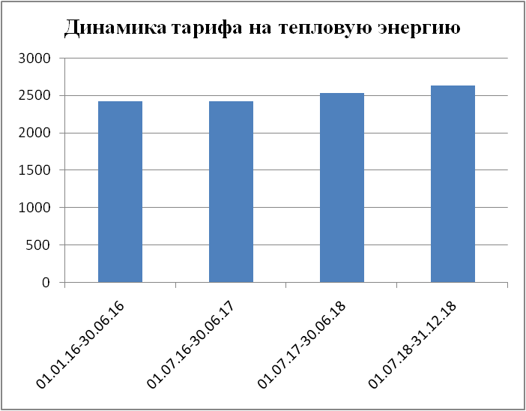

Рисунок . Динамика тарифа на тепловую энергию

### Структура цен (тарифов), установленных на момент разработки схемы теплоснабжения

Структура текущего тарифа на тепловую энергию «Булзинский ЭУ ЖКХ» представлена в таблице ниже.

Таблица 17. Структура тарифа на тепловую энергию на 2019г.

|  |  |  |  |
| --- | --- | --- | --- |
|  | **Статья затрат** | **Ед.изм.** | **Величина расходов, учтенных в тарифе** |
| 1 | Расходы, связанные с производством и реализацией продукции (услуг), всего | тыс.руб | 4655,32 |
| 2 | Операционные расходы, связанные с производством и реализации продукции (услуг), всего | тыс.руб | 1820,81 |
| 3 | расходы на сырье и материалы | тыс.руб | 26,77 |
| 4 | оплата труда | тыс.руб | 1794,05 |
| 5 | Неподконтрольные расходы, связанные с производством и реализации продукции (услуг), всего | тыс.руб | 541,80 |
| 6 | отчисления на социальные нужды | тыс.руб | 541,80 |
| 7 | Расходы на топливно-энергетические ресурсы, связанные с производством и реализации продукции (услуг), всего | тыс.руб | 2292,70 |
| 8 | расходы на топливо | тыс.руб | 1685,27 |
| 9 | расходы на прочие покупаемые энергетические ресурсы | тыс.руб | 607,44 |

### Плата за подключение к системе теплоснабжения и поступлений денежных средств от осуществления указанной деятельности

Плата за подключение не предусмотрена.

### Плата за услуги по поддержанию резервной тепловой мощности, в том числе для социально значимых категорий потребителей

Плата за поддержание резервной мощности не предусмотрена.

## Технические и технологические проблемы в системах теплоснабжения

### Cсуществующие проблемы организации качественного теплоснабжения (перечень причин, приводящих к снижению качества теплоснабжения, включая проблемы в работе теплопотребляющих установок потребителей)

Из комплекса существующих проблем организации качественного теплоснабжения на территории рассматриваемого поселения можно выделить следующее.

1) Некорректный температурный график отпуска тепловой энергии. Существующий температурный график не обеспечивает эффективное регулирование отпуска тепловой энергии из-за несоответствия нижней границы температуры наружного воздуха. В настоящий момент для Челябинской области расчетная температура наружного воздуха составляет -34 °С (СП 131.13330.2012 Строительная климатология. Актуализированная редакция СНиП 23-01-99\* с изменениями N 1, 2). В температурном графике указана температура -45 °С. Также существующий график негативно сказывается на техническом состоянии котлов. По паспортным данным котлоагрегатов Братск-1Г, температура теплоносителя на входе в котел должна составлять минимум 50 °С. По существующему температурному графику данное требование может быть выполнено только при температуре наружного воздуха -6 °С.

2) Низкие параметры теплоносителя. Данная проблема является прямым следствием некорректного температурного графика. Максимальная разность температур теплоносителя на выходе из источника составляет всего 7 °С. Для передачи тепловой энергии в размере 0,73 Гкал/ч (расчетная присоединенная тепловая нагрузка) при dT=9 °С необходимо обеспечить расход теплоносителя в объеме 80 т/ч. Для передачи того же объема тепловой энергии при графике 95/70 °С (dT=25 °С) необходимо уже 29 т/ч. В результате для передачи данного объема тепловой энергии минимальный диаметр трубопровода должен быть: при существующем графике ДУ 175 мм, при графике 95/70 ДУ 125 мм. Также переход на более высокий график позволит существенно снизить затраты на передачу тепловой энергии в части электрической энергии и в части тепловых потерь. В настоящее время удельный расход электроэнергии на отпуск тепловой энергии составляет 48 кВтч/Гкал при рекомендованных значениях 26-29 кВтч/Гкал.

3) Высокая степень износа тепловых сетей. В настоящее время износ тепловых сетей составляет более 70 %. Износ тепловых сетей обуславливает наличие существенных тепловых потерь, а также снижение качества сетевой воды. Для повышения качества теплоснабжения необходима реконструкция тепловых сетей и восстановление закрытой схемы подключения горячего водоснабжения.

4) Неисправность теплообменных аппаратов ГВС у потребителей. Система теплоснабжения Булзинского сельского поселения выполнена по закрытой схеме, т.е. нагрев горячей воды на нужды ГВС производится непосредственно у потребителя. По факту теплообменные аппараты находятся в неисправном состоянии, в результате этого населением производится несанкционированный отбор теплоносителя из системы. Это является нарушением требований нормативной документации. Слив теплоносителя приводит к увеличению подпитки на котельной и, как следствие, снижению температуры теплоносителя на входе котлов, что негативно сказывается на их технических и эксплуатационных свойствах. Также увеличивается нагрузка на систему водоподготовки и увеличение агрессивного воздействия на теплообменные поверхности котлов и стенки трубопроводов.

3) Отсутствие приборов коммерческого учета тепловой энергии на источнике и у потребителей. Количество тепловой энергии, отпущенной с котельной, определяется расчетным методом ввиду отсутствия приборов коммерческого учета как у потребителей, так и на источнике. Отсутствие приборов учета не позволяет корректно определить фактическое значения отпуска тепловой энергии в сеть и потребителям. Это влечет возникновение неопределенности в балансах тепловой энергии и искажение экономических показателей работы источника.

4) Износ основного и вспомогательного оборудования источника, отсутствие автоматики. Морально и физически устаревшее оборудование котельной не позволяет надежно и эффективно вырабатывать тепловую энергию. Котлы, включая новый котел, оборудованы устаревшими газогорелочными устройствами. Помимо отсутствия автоматики поддерживающей заданные параметры горения, на данных горелках заблокирован режим большого горения, т.е. все работающие котлы могут быть загружены максимум на 30-40% от номинальной производительности.

### Существующие проблемы организации надежного теплоснабжения поселения, городского округа, города федерального значения (перечень причин, приводящих к снижению надежности теплоснабжения, включая проблемы в работе теплопотребляющих установок потребителей)

Из комплекса существующих проблем организации надежного и безопасного теплоснабжения на территории Булзинского сельского поселения можно выделить следующие:

* высокая степень износа тепловых сетей. В настоящее время износ тепловых сетей составляет более 70 %;
* износ автоматики котельной. Как описно выше, автоматика котельной находится в ограниченно работоспособном состоянии, т.е. режимы горения задаются в ручном режиме, открыванием или закрыванием регулирующих устройств. В результате этого нет возможности обеспечивать надежное и эффективное теплоснабжение потребителей;
* отсутствует система резервного электроснабжения котельной;
* теплообменные аппараты для приготовления горячей воды находятся в неисправном состоянии, в результате жители производят несанкционированный отбор теплоносителя из системы теплоснабжения. Наличие постоянной подпитки системы сырой водой оказывает негативное воздействие на систему в целом и ухудшает технико-экономические показатели котельной.

### Существующие проблемы развития систем теплоснабжения

Согласно данным мониторинга жилищно-коммунального комплекса основными недостатками систем теплоснабжения являются:

* длительная эксплуатация магистральных и внутриквартальных тепловых сетей, и как следствие, значительный износ трубопроводов;
* коммунальные инженерные системы построены без учета современных требований к энергоэффективности.

Применяемые морально устаревшие технологии и оборудование не позволяют обеспечить требуемое качество поставляемых населению услуг теплоснабжения.

Использование устаревших материалов, конструкций и трубопроводов в жилищном фонде приводит к повышенным потерям тепловой энергии, снижению температурного режима в жилых помещениях, повышению объемов водопотребления, снижению качества коммунальных услуг.

### Существующие проблемы надежного и эффективного снабжения топливом действующих систем теплоснабжения

Проблемы надежного и эффективного снабжения топливом действующих систем теплоснабжения отсутствуют.

### Анализ предписаний надзорных органов об устранении нарушений, влияющих на безопасность и надежность системы теплоснабжения

Сведений о предписаниях надзорных органов по устранению нарушений, влияющих на безопасность и надежность системы теплоснабжения, не выявлено.